**Documento relativo alle verifiche e convalide sul prototipo di navigazione**

SITO: Casa della pasta all’uovo

Autore: *Finocchio Luca*

Versione del documento: *1.0*

Data di emissione del documento: 02/01/2013

**Introduzione**

Il presente documento ha lo scopo di esporre le verifiche tecniche e le convalide a cui il prototipo di navigazione è stato sottoposto.

**Verifiche**

**Struttura dei menù**

Alla risoluzione video prioritaria [1024x768] si è garantito che:

1. Le pagine del sito fossero visibili senza scrolling orizzontale e verticale.

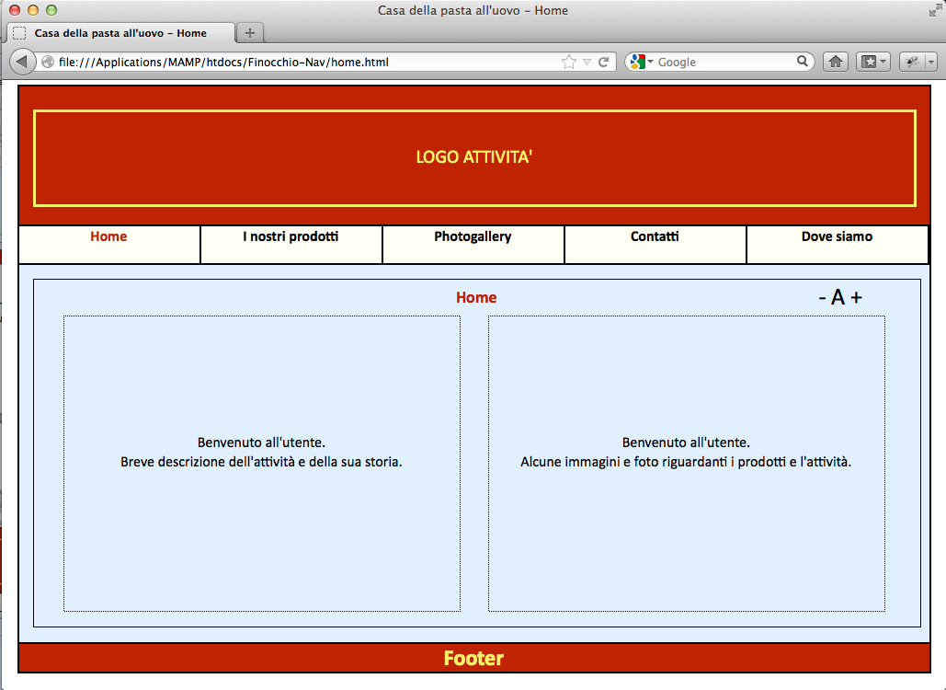

1. Lo spazio riservato ai contenuti informativi fosse adeguato in rapporto a quello occupato da strutture di servizio come il menù di navigazione eoterlusivamente in alto)(presente esclusivamente in alto), l’header e il footer:

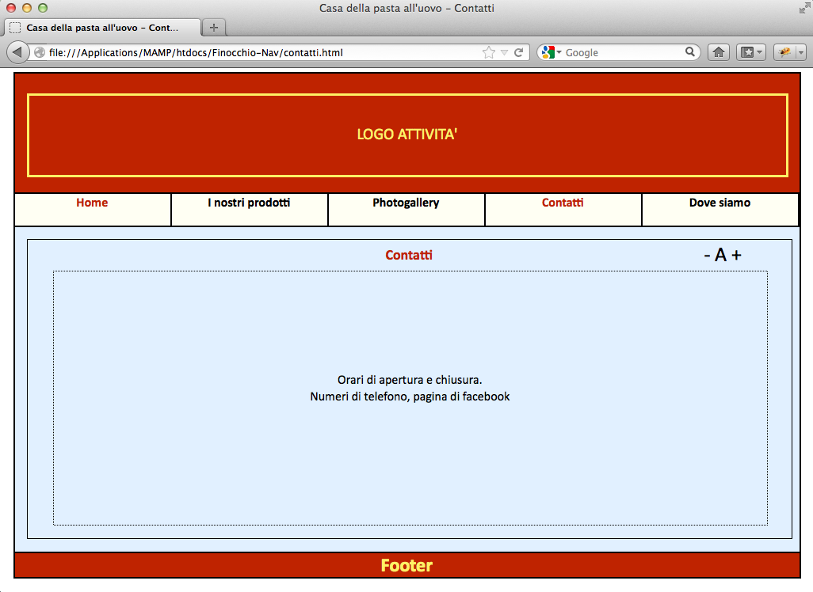

**Navigazione**

Lo schema su cui si basa la navigazione del sito è semplice.

E’ presente un menù di navigazione globale che conserva la stessa struttura nelle diverse pagine e dal quale è possibile accedere direttamente alle varie sezioni del sito web. Un menu a tendina di secondo livello parte dalla voce “I nostri prodotti” e contiene tre elementi, “Paste”, “Dolci” e “Salati”; la voce “I nostri prodotti” quindi non permette di accedere direttamente alla sezione interessata mediante un click ma al menù di secondo livello a seguito del passaggio del mouse su tale voce.

Analizzando il prototipo di navigazione, si può notare come le gabbie logiche delle diverse pagine siano coerenti tra loro secondo il principio della ripetizione. Si è cercato di evitare qualsiasi forma di discontinuità nella struttura delle pagine, per non disorientare l’utente nella navigazione del sito.

Inoltre, in ogni pagina sono presenti diversi elementi che segnalano all’utente la posizione nel sito in un determinato istante di tempo:

• titolo della pagina web,

• voce del menù colorata in rosso,

• titolo nel contenuto della pagina.

**Etichettatura**

Le etichette dei menù indicano senza ambiguità le informazioni contenute nelle pagine e rispettano fedelmente la scaletta dei contenuti concordata con il committente:

* Home
  + I nostri prodotti
    - Paste
    - Dolci
    - Salati
  + Photogallery
  + Contatti
  + Dove siamo

**Convalide**

Il prototipo di navigazione è stato prima di tutto sottoposto al giudizio del committente che lo ha visionato assieme al suo assistente; essi hanno mostrato apprezzamenti per l’impostazione generale della navigazione.

Successivamente sono stati effettuati ulteriori test coinvolgendo alcuni clienti sia aventi confidenza con l’attività che non.

Nessuna dimostratrice ha avuto difficoltà nella navigazione.

Si riportano di seguito i test principali effettuati sugli utenti con i relativi risultati:

1. “Dove andresti per trovare il numero di telefono dell’attività?”

Tutti gli utenti si sono immediatamente diretti nella sezione “Contatti”.

2. “Dove cercheresti notizie riguardo la posizione geografica dell’attività?”

Anche in questo caso tutti gli utenti si sono correttamente diretti sulla voce del menù “Dove siamo”.

3. “ Visualizza i tipi di pasta all’uovo in vendita presso l’attività.”

Tutti gli utenti hanno cliccato sulla voce “Pasta” passando per la voce “I nostri prodotti”.

4. “Dove andresti per trovare le foto relative all’attività ed il personale? ”

Tutti gli utenti hanno cliccato sulla voce “Photogallery”.